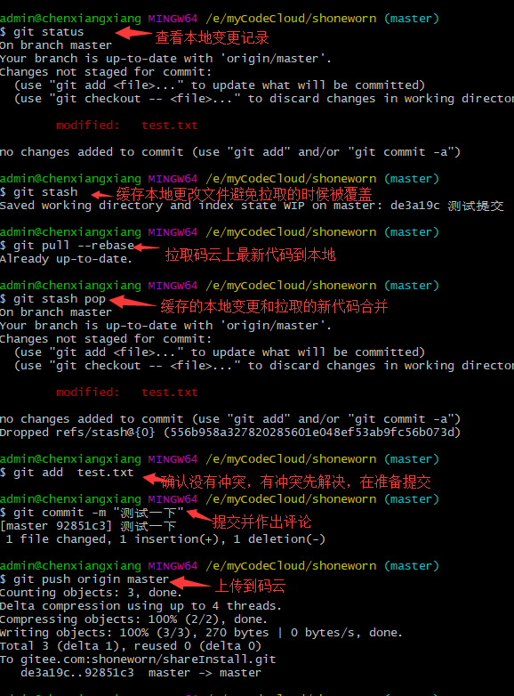

这里重点说下git add

git add 命令，我理解为，将待提交文件放入缓冲区，那么，如果遇到比较多的改动怎么办呢?还是一条条add吗？

git add -A

上面的命令是一下子将所有变更都放入到待提交的缓存中。

那么问题又来了。这个时候，用命令git status 查看，可以看到，待提交的文件，都变成了亮绿色。

那么，如果我不想全部提交。只想提交部分文件怎么办？而这不想提交的文件，又在刚刚被add 了。怎么办？

git add -i

选择3，找到要排除的文件，直接排除。选择7，回到提交目录上。再用git status查看。

然后执行提交操作。